**2024.09.29 신구약 중간사, BC 400-0 !!**

________________________________________________________________________________

________________________________________________________________________________

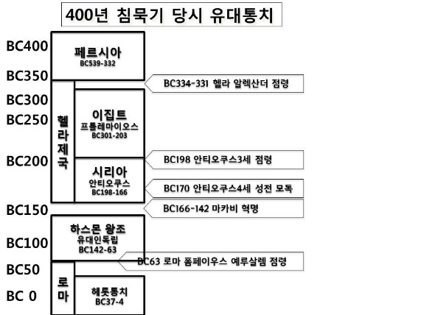

**마케도니아(알렉산더 대왕) 등장 배경**

______________________________________________

______________________________________________

**델로스 동맹 X 펠로폰네소스 동맹**

______________________________________________

______________________________________________

**아테네, 테배 연합 X 마케도니아**

______________________________________________

______________________________________________

______________________________________________

**헬라제국 알렉산더**

________________________________________________________________________________

________________________________________________________________________________

**알렉산더 그 이후**

________________________________________________________________________________

________________________________________________________________________________

________________________________________________________________________________

**로마제국 (BC 3-2세기)** _____________________________________________________________

________________________________________________________________________________

**셀류코스 왕조, 안티오코스4세 아피파네스 등장, 유대인 핍박 배경 (단8장)**

________________________________________________________________________________

________________________________________________________________________________

________________________________________________________________________________

**마카비 혁명과 유대의 독립, 하스몬 왕조**

________________________________________________________________________________

________________________________________________________________________________

________________________________________________________________________________

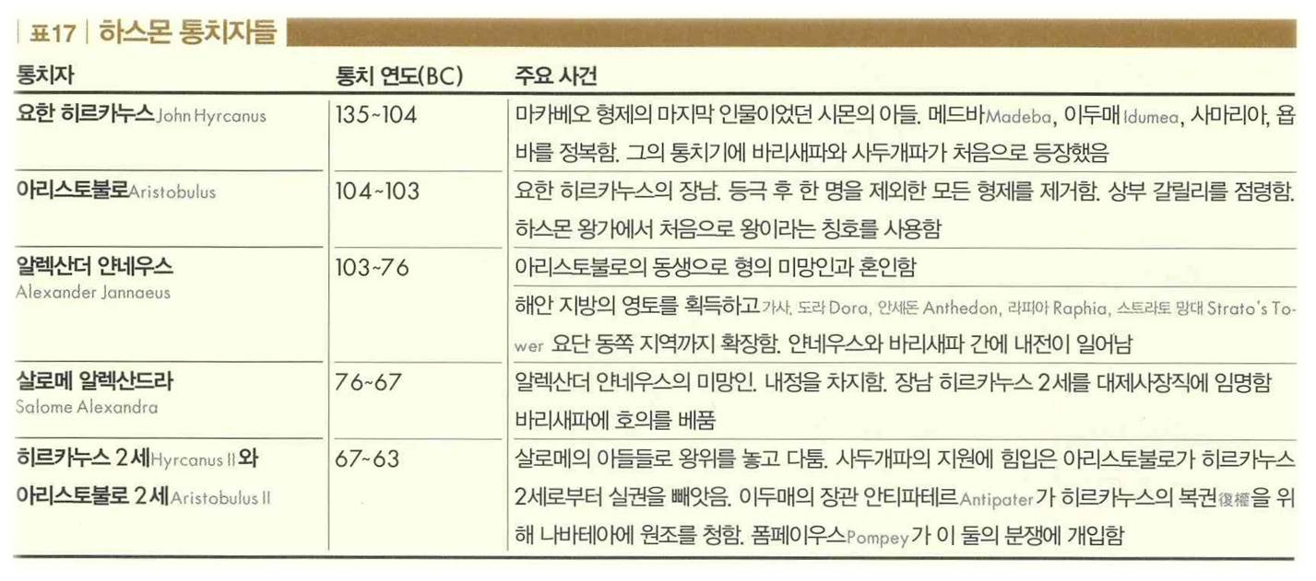

**바리새인** ____________________________________________________________________

**사두개인** ____________________________________________________________________

**산헤드린 공회** _______________________________________________________________

________________________________________________________________________________



**헤롯 가문과 로마의 통치자들**

________________________________________________________________________________

________________________________________________________________________________

**헤롯 대왕 & 팔레스틴 지역의 역사적 상황**

________________________________________________________________________________

________________________________________________________________________________

________________________________________________________________________________

________________________________________________________________________________

**400년 침묵기를 통해…**

**이스라엘-** 계속된 열강들의 ______로 인한 _____________ 극대화

**헬레니즘-** _____의 통일, _____번역, 세계____주의에 따른 민족적 _____의식 감소

**로마-** 세계를 연결하는 _______ 건설

**온 세계에 퍼진 유대인들-** 독특한 ______중심의 삶을 통해 ________의 존재를 알게 할 수 있는 ______의 배경들이 전파

**한주간의 거룩한 삶을 돕는 질문들...**

1. 다니엘 2장의 예언대로 성취되어지는 세계의 역사를 적어보라. 성경의 예언과 세계의 역사가 일치되는 사실을 확인하며 내가 가져야 하는 신앙의 태도는? 다니엘 8장에서 예언된 짐승과 역사 속의 나라, 왕들을 연결해 보라. 안티오코스 4세 에피파네스에 대해서는 어떻게 예언되었으며 실제로 그는 언제, 어떻게 행동하였는가?

2. 유대 마카비 왕조에 대해 조사해 보고 나누어 보자. 바리새인과 사두개인이 등장하게 된 배경을 적어보라. 왜 유대 땅을 에돔 사람 헤롯 일가가 다스리게 되었는가? 헤롯 대왕은 누구며 어떻게 통치하였는지 조사하고 나누어 보자.

3. 침묵기 400년 동안 하나님은 어떤 일을 이루어 오셨는가? 유대인들은 어떤 상태였고, 열강인 헬라와 로마가 복음 전파에 유익한 일을 한 것은 무엇인가? 분열왕국 끝에 패망하여 지중해와 동방 세계 곳곳으로 흩어진 유대인들이 복음 전파에 어떤 역할을 하게 되었을까?

4. 말씀을 통해 나를 되돌아 볼 때 철저하게 회개하고 해결해야 할 것은 무엇인가? 그리고 우리가 포기하거나 변경할 수 없고 꼭 지켜내야 하는 진리는 무엇인가?

5. 오늘 말씀을 통해 알게 된 하나님은 어떤 하나님이신가? 그로 인해 나는 어떤 존재인가? 본문을 통해 약속해 주시는 축복은 무엇인가?

6. TO Do List